Заливщик битумных мастик (2 единицы)

CRAFCO SUPERSHOT 125DC

Год выпуска 2008

Стоимость 1 500 000,00 за 1 ед.

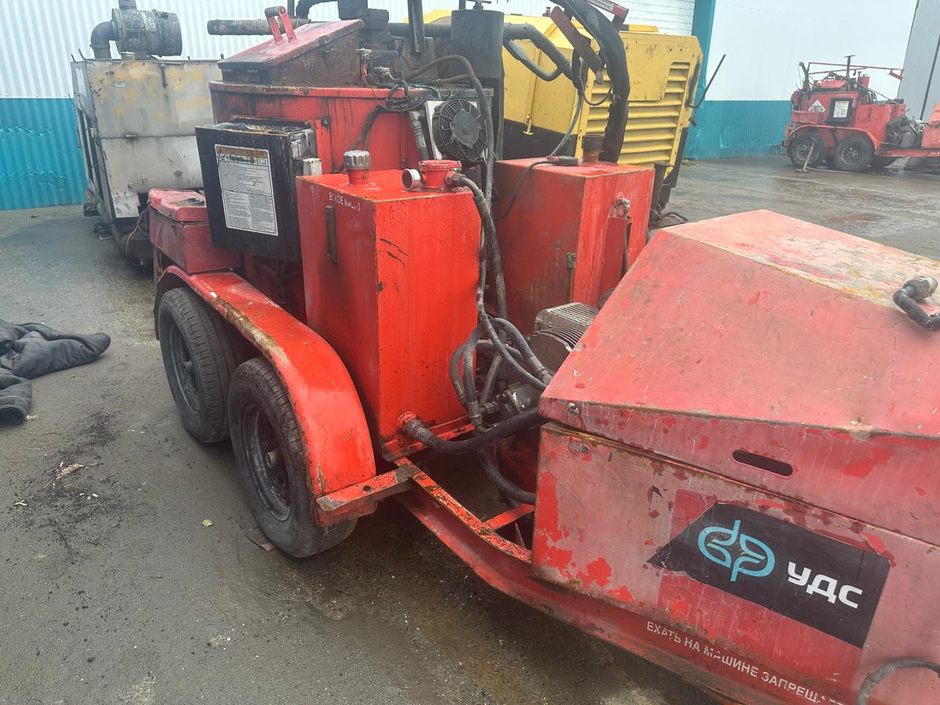

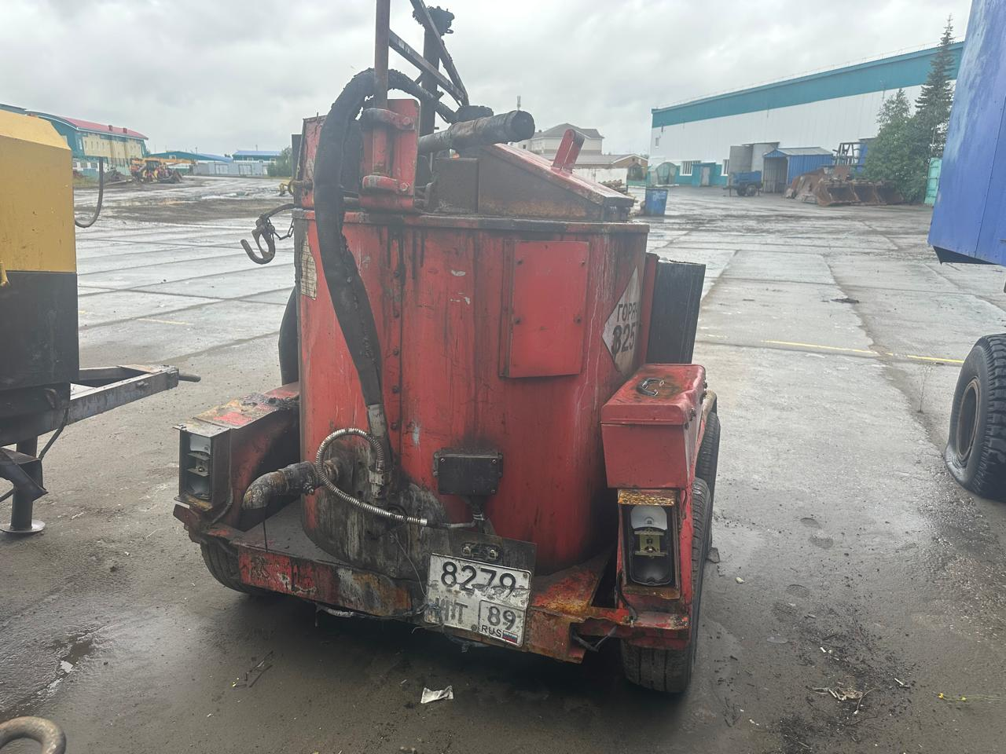

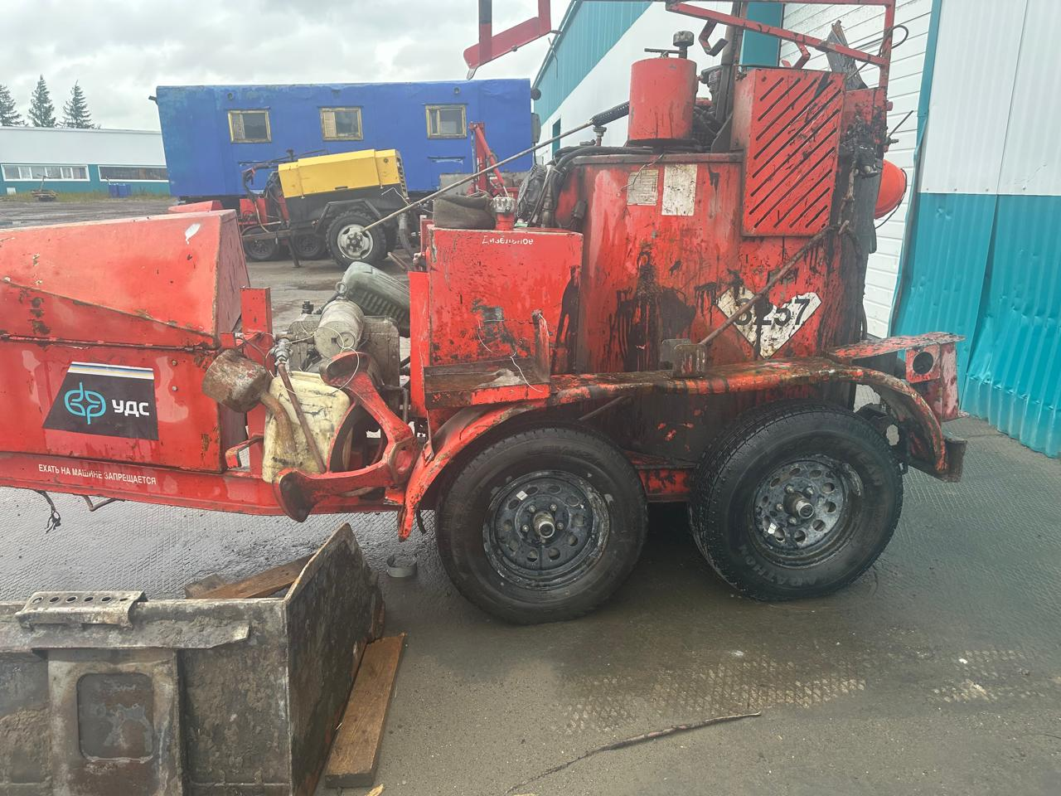

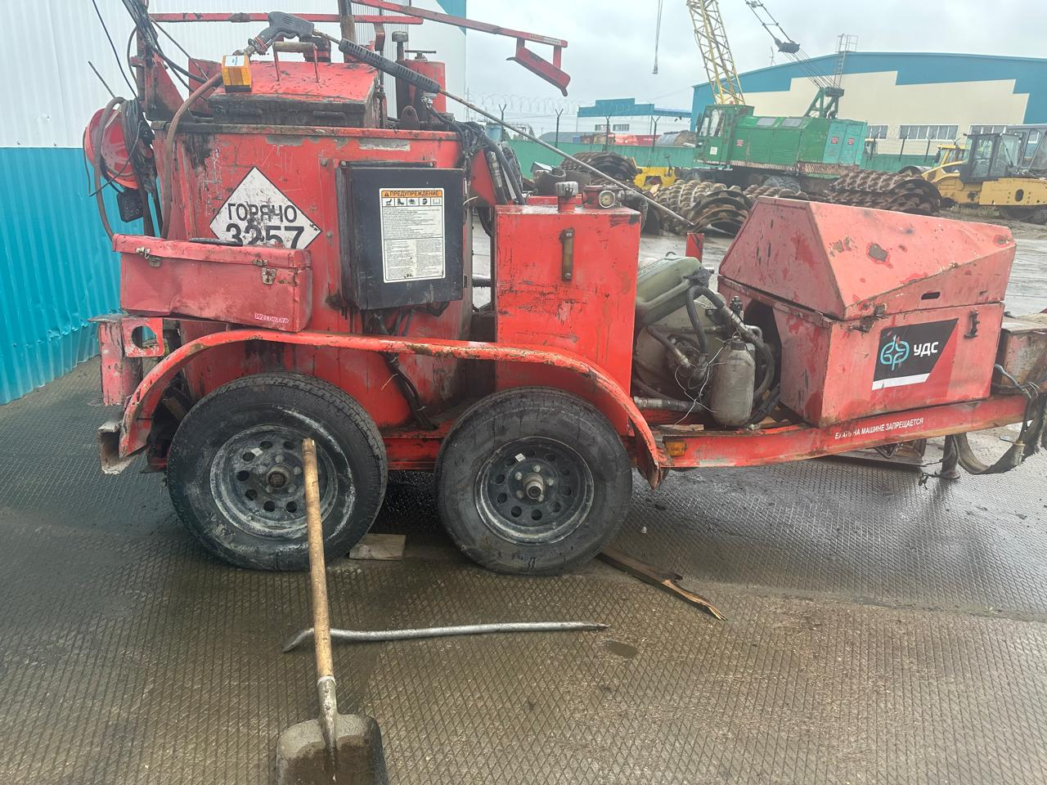

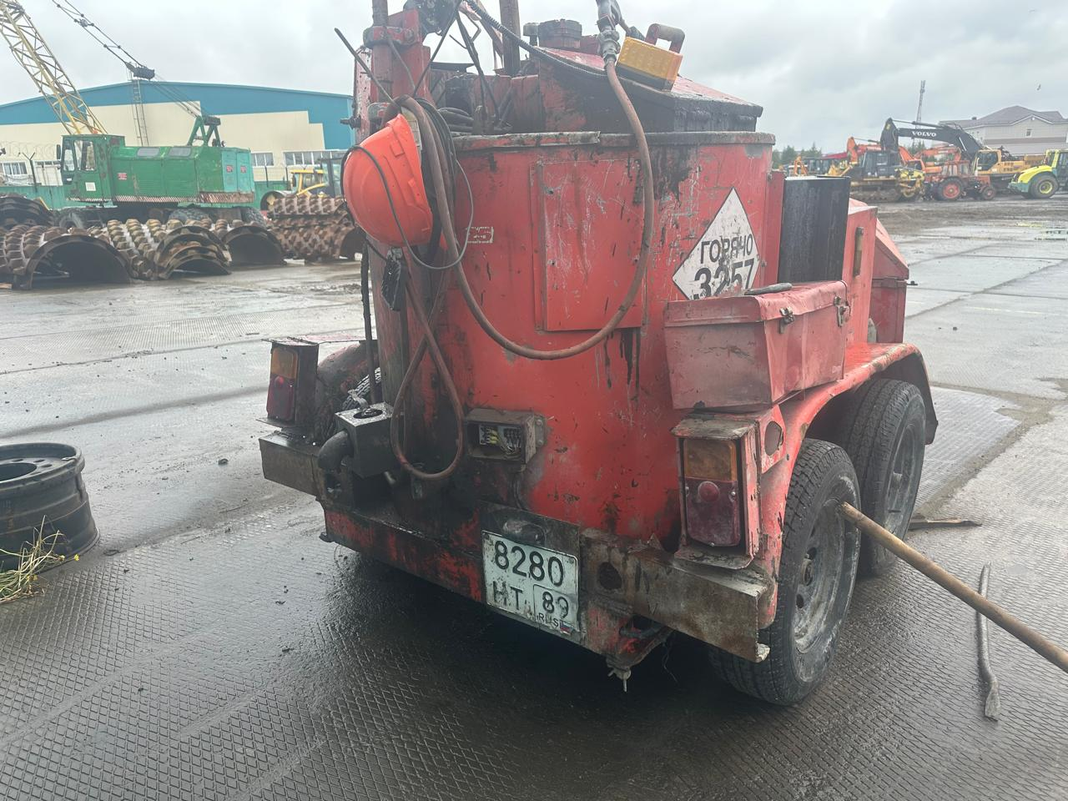

**Обращаться по телефону**

**+79084970770 Евгений Анатольевич**